ข้อมูล ณ วันที่ 31 ธันวาคม 2567
รายงานการปฏิบัติราชการประจำเดือน

รายงานการปฏิบัติราชการประจำเดือนธันวาคม
ประจำปีงบประมาณ พ.ศ. 2568
สถานีตำรวจแก่งกระจาน

4. งานจราจร
7 ธ.ค. 2567
เมื่อวันที่ 7 ธ.ค.2567 เวลา 14-.00-15.00 น. พ.ต.ต.ศักดิ์ระพี พูลพิพัฒน์ สวป.ฯ พร้อมชุดปฏิบัติการจราจรได้ดำเนินการกวดขันวินัยจราจรโดยการตั้งจุดตรวจตามวงรอบที่ได้รับอนุมัติจากผู้บังคับบัญชา

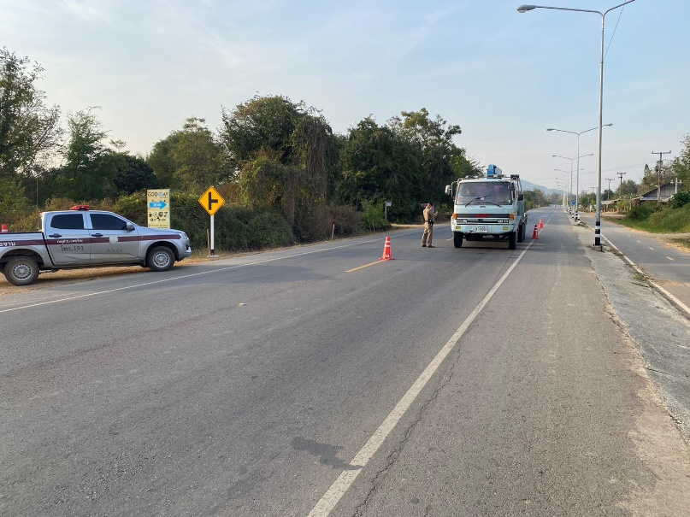

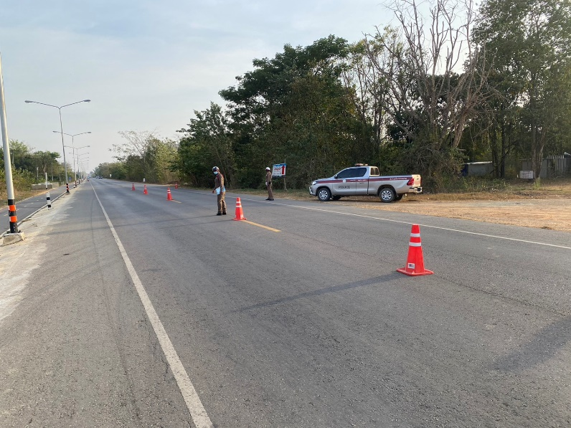

17 ธ.ค. 2567
เมื่อวันที่ 17 ธ.ค.2567 เวลา 14.00-15.00 น. พ.ต.ท.ศักดิ์ระพี พูลพิพัฒน์ สวป.ฯ พร้อมชุดปฏิบัติการจราจรได้ดำเนินการกวดขันวินัยจราจรโดยการตั้งจุดตรวจตามวงรอบที่ได้รับอนุมัติจากผู้บังคับบัญชา

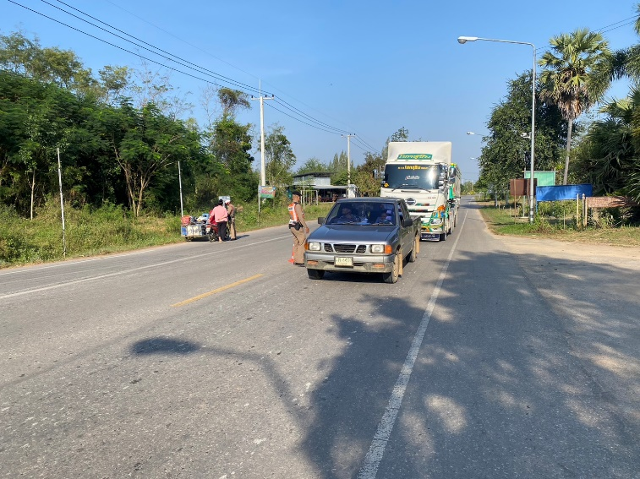

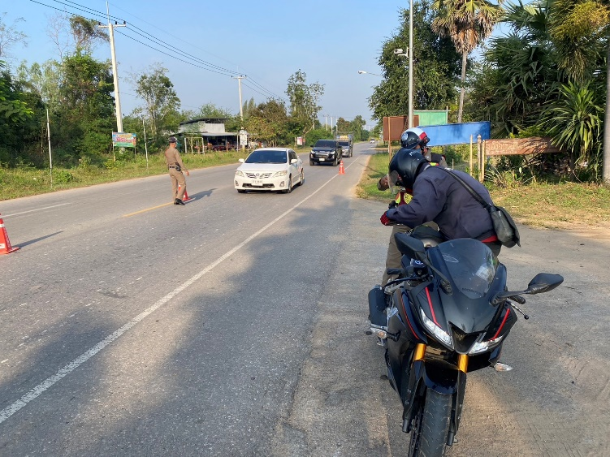

27 ธ.ค. 2567
เมื่อวันที่ 27 ธ.ค.2567 เวลา 18.00-19.00 น. พ.ต.ท.ศักดิ์ระพี พูลพิพัฒน์ สวป.ฯ พร้อมชุดปฏิบัติการจราจรได้ดำเนินการอำนวยความสะดวกด้านการจราจรและกวดขันวินัยจราจรห้วง 7 วันอันตราย ของเทศการปีใหม่

